
UNIVERSIDADE FEDERAL DE SERGIPE
SISTEMAS DISTRIBUÍDOS
MANUAL DE CONFIGURAÇÃO DO TORMENT
ABRAÃO ALVES E IGOR BRUNO

- PRÉ-REQUISITOS
  - Telefone celular Android com no mínimo a versão 5.1 (LOLLIPOP) do sistema operacional.
  - Eclipse IDE com jdk 8 ou superior.
  - Android Studio IDE.

- CONFIGURANDO O SERVIDOR
O servidor do Torment não possui muito segredo, uma vez instalado o Eclipse IDE na sua máquina é só abrir o projeto ServerTorment (disponibilizado junto com este documento) e executar a classe Main, e pronto, o servidor já vai estar rodando.

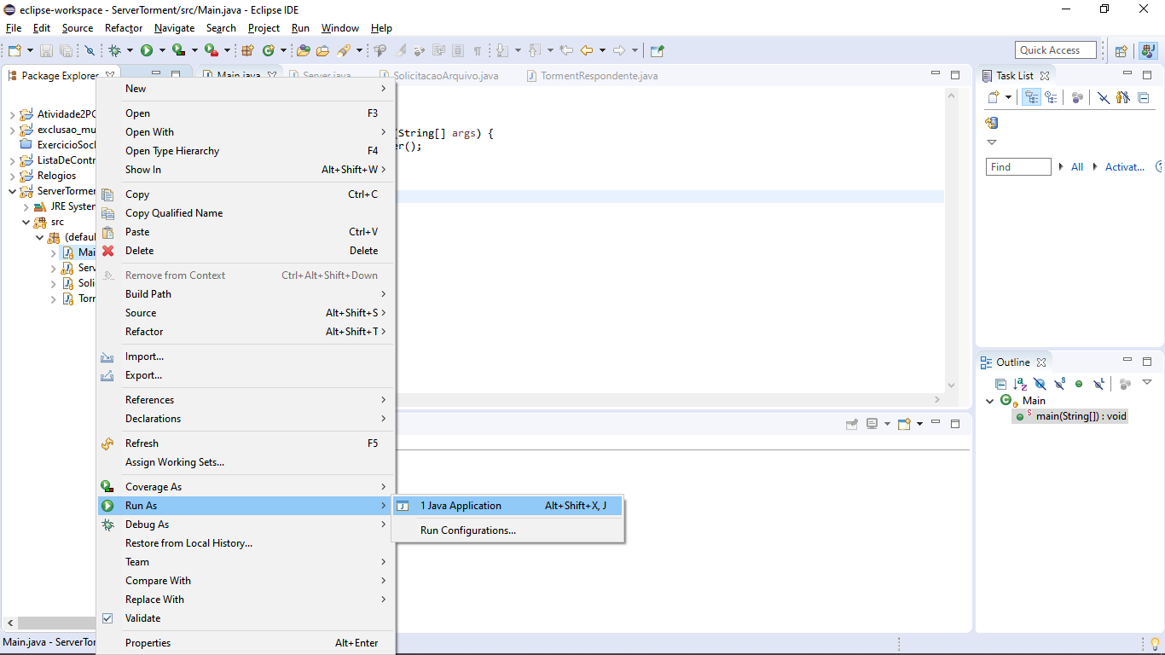
Figura 1 - Configurando servidor

- O TORMENT (APP MOBILE)
Para utilizar a aplicação mobile Torment, você deverá recompilar o aplicativo com o IP local da máquina que está rodando o servidor para que ele funcione corretamente. Além disso o telefone deve estar conectado na mesma rede em que o servidor está rodando.
Primeiro abra o projeto TormentSD (disponibilizado junto com este documento) utilizando o Android Studio IDE. Após abrir o projeto verifique o IP da máquina que está rodando o servidor, para isso basta abrir o CMD e digitar ipconfig, tecle enter e copie os números que aparecem após a mensagem “máscara de IPV4” ou “endereço IPV4”, vejamos.

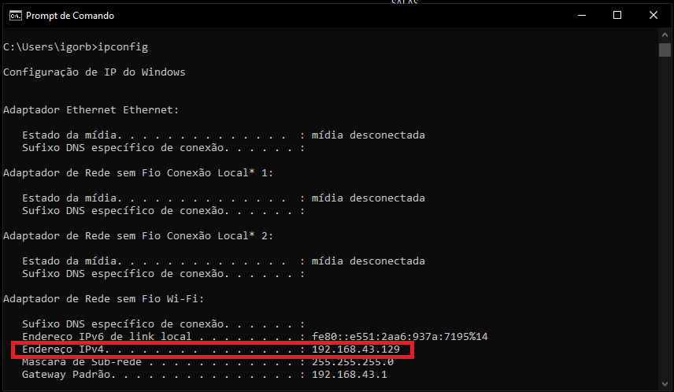 Figura 2 - Verificando IP local

Agora que já temos o IP do servidor, precisamos passa-lo para para o nosso aplicativo mobile. Com o Android Studio aberto, coloque o projeto na visualizacao “Android”.

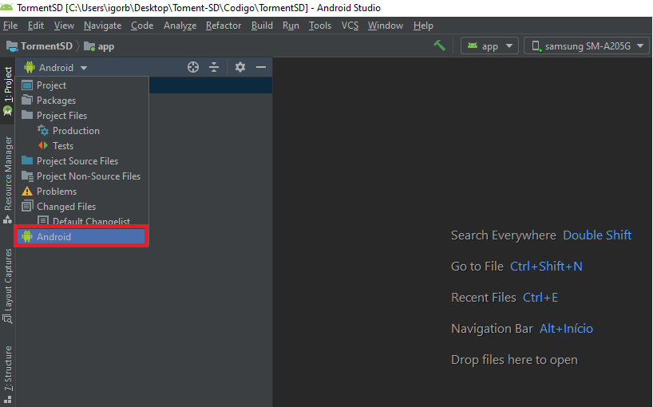
Figura 3 - Alterando visualização do Android Studio

Agora precisamos encontrar a classe ConexaoServer que faz a conexão com o servidor e passar o IP que encontramos para ela. Com a visualização alterada para “Android” navegue em app > java > com.example.tormentsd > ConexaoServer.
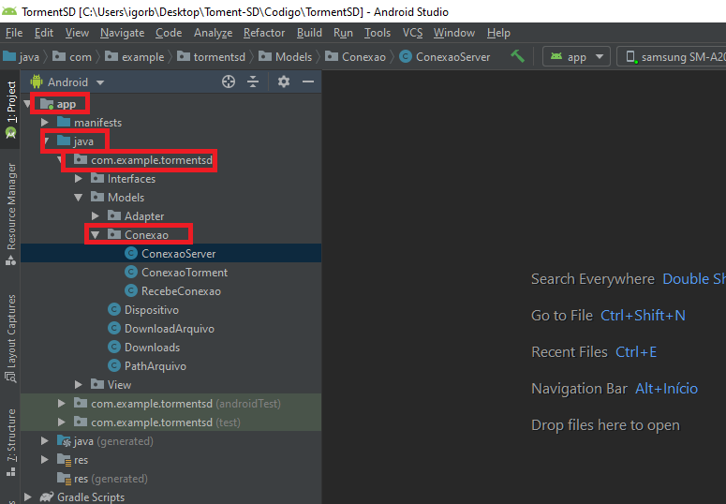
Figura 4 - Buscando classe ConexaoServer

Na classe ConexaoServer procure o método “conectar” e troque o IP que esta lá pelo IP que encontramos vIa CMD.

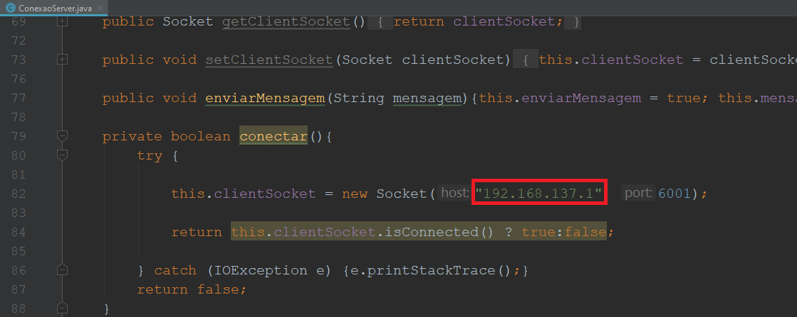
Figura 5 - Colocando o IP Local no projeto

Agora é só configurar seu telefone celular em modo de desenvolvedor (clique aqui), ativador a depuração USB e conectar seu telefone via cabo no computador e compilar o novo projeto clicando o botão “Run”.

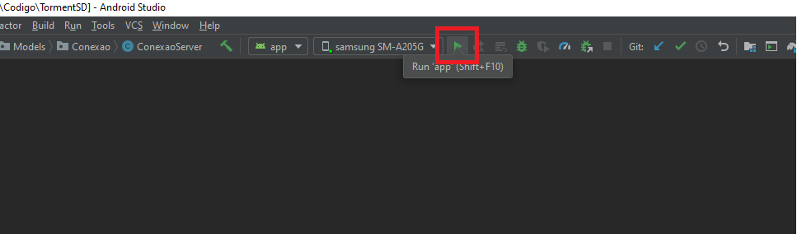
Figura 6 - Compilando o projeto

Após o aplicativo ser instalado no seu dispositivo, e você ter aceitado a permissão de gravação e leitura de arquivos no seu aparelho, abra o seu gerenciador de arquivos e vá até o diretório raiz da memória do telefone e verifique se a pasta TORMENT foi criada, caso não tenha nenhuma pasta com esse nome, adicione manualmente uma pasta chamada TORMENT (em maiúsculo).
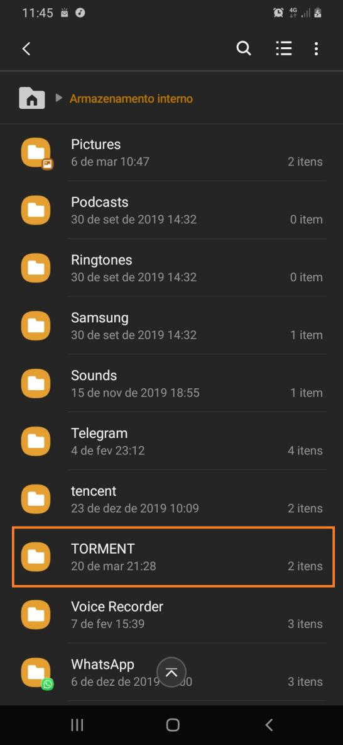
Figura 7 - Verificando se a pasta TORMENT foi criada

Essa é a pasta onde ficarão os arquivos a serem compartilhados e baixados por você. Pronto, agora é só aproveitar as funcionalidades do Torment.

